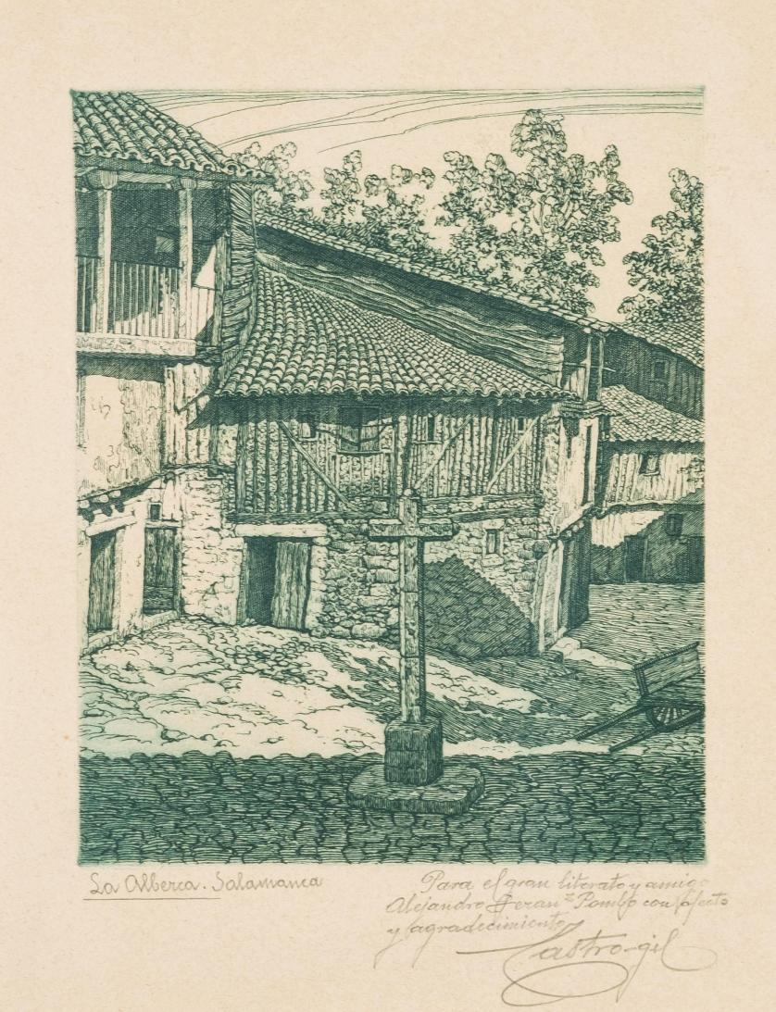
= FICHA TÉCNICA.-

+ AUTOR: MANUEL CASTRO GIL.
+ TÍTULO: “La Alberca - Salamanca”.
+ TÉCNICA: Grabado al aguafuerte.
+ MEDIDAS:
- Huella: 18 x 14 centímetros.
- Papel: 24 x 19 centímetros.
+ Firmado, titulado y dedicado a lápiz.
(Color VERDE)

